Игры для развития мышления для дошкольников 3-4 лет

Педагог-психолог Корева А.В.
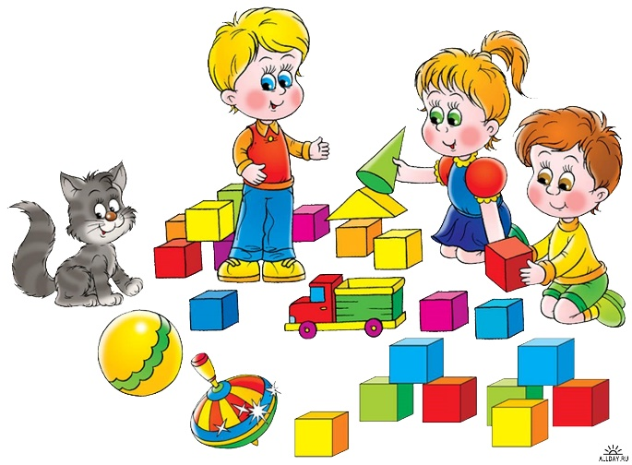
Игра «Бесконечная классификация».
Цель: развивать навыки классификации, внимание, память.
Игровой материал и наглядные пособия: карточки с изображениями животных, некоторых других предметов.
Описание: выложить все карточки. Предложить ребенку отделить все карточки с изображениями животных. Далее животных разделить на диких и домашних. Из домашних, в свою очередь, выбрать тех, кто имеет копыта, и отсортировать их на тех, кто с рогами и кто без рогов. Можно классифицировать животных по признакам: пушистый - гладкошерстный, хищник - травоядный, плавает - не плавает, прыгает - не прыгает и т. д.
Игра «Во саду ли, в огороде...».
Цели: развивать навык классифицирования; помочь изучить порядок вещей.
Игровой материал и наглядные пособия: карточки с изображениями огорода, сада, леса; фигурки овощей, фруктов, ягод, грибов (вырезанные из картона).
Описание: предложить ребенку правильно распределить вырезанные фигурки, вспомнив, что где растет: овощи - в огороде, ягоды и грибы - в лесу, фрукты - в саду.
Игра «Что положим в холодильник?».
Цели: развивать навык классифицирования; помочь изучить порядок вещей.
Игровой материал и наглядные пособия: карточки с изображениями холодильника, шифоньера, посудного шкафа, книжного шкафа, изображения предметов, хранящихся в холодильнике, шифоньере и т. д.
Описание: рассказать ребенку историю про то, как один мальчик решил побаловаться: вытащил все продукты из холодильника, одежду из шкафа, а также всю посуду и книги. Все вещи перепутались, и он не смог убрать их на место, а ведь мама мальчика увидит и расстроится. «Давай поможем ребенку и разложим все по своим местам: продукты рядом с холодильником, одежду возле шифоньера, книги около книжного шкафа, посуду - перед посудным шкафом».
Игра «Найди картинку».
Цель: развивать память, внимание.
Игровой материал и наглядные пособия: картинки одинакового формата с различными изображениями.
Описание: показать ребенку картинку. Он должен внимательно рассмотреть ее. Предложить ребенку отвернуться и выложить все картинки, в том числе и ранее рассмотренную. Предложить найти картинку, которую он уже видел.
Игра «Загадай картинку».
Цель: развивать внимание, слуховое восприятие, речь.
Описание: выложить несколько картинок с разными изображениями. Для первых занятий стоит выбрать рисунок с одиночным предметом. Предложить ребенку выбрать какую-нибудь картинку, но не говорить, какую. Задать ребенку вопросы, ответы на которые приведут к разгадке. Например: «На картинке, которую ты выбрал, изображено животное? Это дикое или домашнее животное? Оно с рогами? С копытами? У него длинный хвост? И т. д.». Предложить поменяться ролями: педагог загадывает картинку, а ребенок задает вопросы.
Игра «Что я делаю?».
Цель: развивать внимание, воображение.
Описание: предложить ребенку поиграть в интересную игру: педагог имитирует определенные действия, а ребенок должен угадать, что под этим подразумевается. Например: педагог складывает пальцы так, будто держит карандаш и водит рукой по воображаемой бумаге. Ребенок должен догадаться, что «рисует» или «пишет» педагог. Следует показывать простые, доступные пониманию жесты (стучать молотком, есть ложкой, пить из чашки, кидать мяч и т. п.). Затем поменяться ролями.

